DISCIPLINAS PRIMEIRO SEMESTRE:

DISCIPLINAS SEGUNDO SEMESTRE (CONCLUINDO):
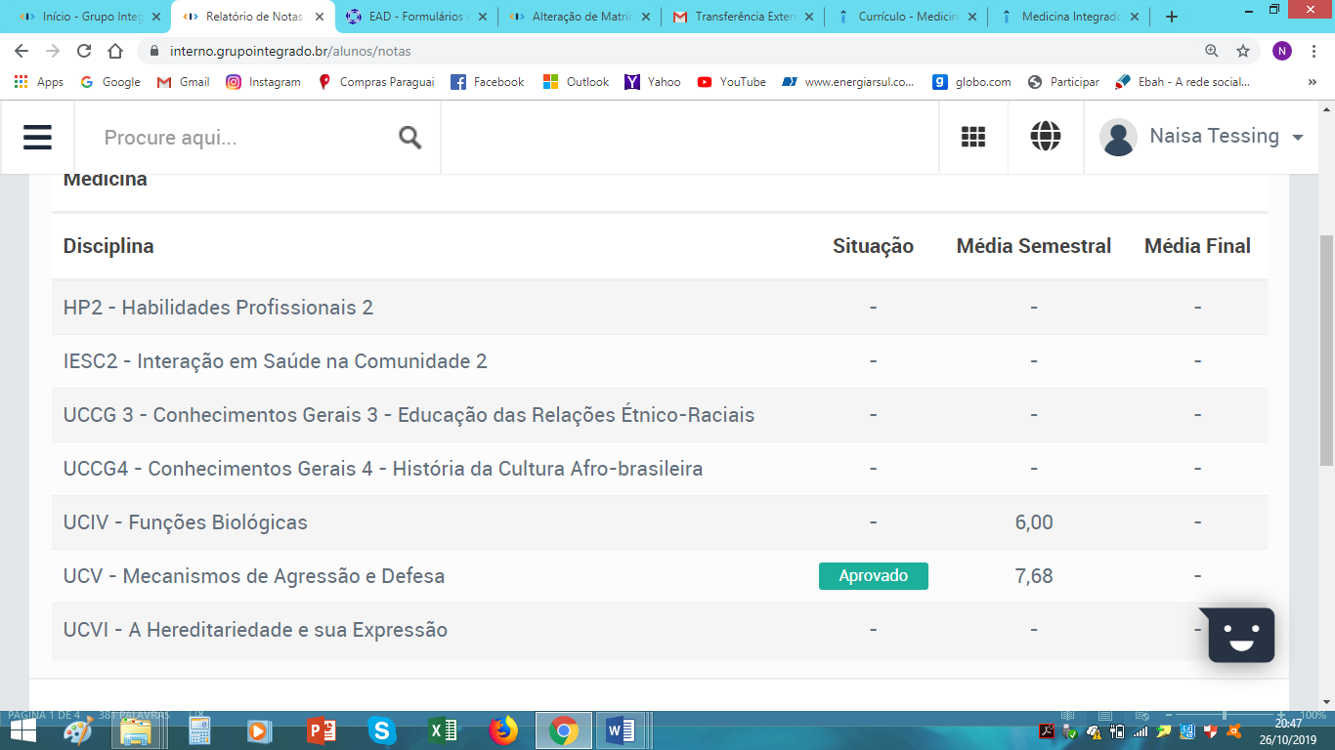
OBS: Ainda estou cursando o segundo semestre de Medicina, em virtude disso, ainda não finalizei todas as disciplinas.
*Cursando no Centro Universitário de Campo Mourão, não dependo de nenhum tipo de financiamento ou bolsa da instituição.

